PONTIFÍCIA UNIVERSIDADE CATÓLICA DE MINAS GERAIS — PUC-MG
Curso de Engenharia de Computação · Disciplina: IoT & PLCs · 2026.2

TUPAN, MÁQUINA DE CHUVA
Gerador de Água Atmosférica por Sorção de Cloreto de Cálcio e Regeneração por Solenoide: modelagem físico-química, simulação computacional e avaliação de impacto em escala
Túlio Ferreira Horta

Resumo
Este trabalho apresenta o projeto, a modelagem e a validação de um gerador de água atmosférica (Atmospheric Water Generator, AWG) sem compressor, destinado à hidratação humana descentralizada no semiárido brasileiro. O dispositivo opera em ciclo diário: à noite, ventiladores forçam ar úmido através de um leito de cloreto de cálcio (CaCl₂), que retém água por sorção química; ao amanhecer, um servo-registro isola a entrada de ar e abre o duto de destilação; durante o dia, uma solenoide aquece o sal úmido a 120 °C, liberando vapor que condensa em vidraria de laboratório; o destilado atravessa um filtro mineralizante e uma câmara UV-C antes de ser armazenado em bacia de 2 L com torneira. O núcleo físico implementado em C++23 foi acoplado a uma esteira de dados de 14.616 horas de reanálise ERA5/Open-Meteo para Petrolina-PE e a um modelo de aprendizado de máquina por regressão ridge de grau 2 treinado em streaming. Resultados: umidade relativa noturna média de 68,65 % a 24,64 °C; produção de 0,68 L potáveis por ciclo (0,43 L/kWh); projeção de 593,8 L/ano por unidade; R² = 0,991 e RMSE = 0,064 L para o modelo preditivo. A análise de escala para 100 mil unidades estima 24,7 ML/ano de água, 61 GWh/ano de energia e 70–100 t de sal exaurido por década, impondo solarização e logística reversa como condições de contorno do projeto. Conclui-se pela viabilidade técnica e pela necessidade de acoplamento socioambiental explícito.

Palavras-chave: gerador de água atmosférica; sorção; cloreto de cálcio; destilação solar; semiárido; IoT; conformidade regulatória.

Abstract
This work presents the design, modeling and validation of a compressor-free Atmospheric Water Generator (AWG) for decentralized human hydration in the Brazilian semi-arid region. The device runs a diurnal cycle: at night, fans force humid air through a calcium chloride (CaCl₂) bed that chemically retains water; at dawn a servo damper isolates the air intake and opens the distillation duct; during the day a solenoid heats the wet salt to 120 °C, releasing vapor that condenses in laboratory glassware; the distillate passes through a mineralizing filter and a UV-C chamber before storage in a 2 L tap basin. The C++23 physical core was coupled to 14,616 hours of ERA5/Open-Meteo reanalysis for Petrolina-PE and to a degree-2 ridge regression model trained in streaming fashion. Results: mean nocturnal relative humidity of 68.65 % at 24.64 °C; 0.68 L of potable water per cycle (0.43 L/kWh); 593.8 L/year per unit; R² = 0.991 and RMSE = 0.064 L for the predictive model. A 100,000-unit scale analysis estimates 24.7 ML/year of water, 61 GWh/year of energy and 70–100 t of spent salt per decade, making solarization and reverse logistics mandatory boundary conditions. Technical feasibility is confirmed; explicit socio-environmental coupling is required.
Keywords: atmospheric water generator; sorption; calcium chloride; solar distillation; semi-arid; IoT; regulatory compliance.

1 Introdução
A escassez hídrica no semiárido brasileiro é um fenômeno estrutural, e não apenas conjuntural: a região abriga mais de 30 milhões de habitantes distribuídos por 1.262 municípios oficialmente delimitados como semiáridos [32], com precipitação média entre 250 e 800 mm/ano concentrada em poucos meses e forte variabilidade interanual associada aos ciclos de El Niño e ao aquecimento do Atlântico tropical [20]. Nesse cenário, o abastecimento domiciliar depende de cisternas, caminhões-pipa e aquíferos frequentemente salobros [19], [33].
A umidade atmosférica constitui um recurso hídrico difuso e renovável, cuja exploração por geradores de água atmosférica (AWG) tem sido investigada por diferentes rotas tecnológicas [6], [7]. A rota convencional emprega refrigeração por compressão de vapor, resfriando o ar abaixo do ponto de orvalho; trata-se de tecnologia madura, porém dependente de compressor, gás refrigerante e de potência elétrica concentrada — o que compromete custo, ruído, manutenção e acessibilidade em comunidades rurais [6]. Rotas alternativas exploram dessecantes sólidos e líquidos, cuja afinidade química pela água permite capturá-la sem atingir o ponto de orvalho, com regeneração térmica posterior [6], [8].
Este trabalho adota a rota de dessecante sólido (cloreto de cálcio) e responde à seguinte questão de pesquisa: é possível operar um AWG doméstico sem compressor e sem refrigeração, aproveitando o ciclo diário de umidade do semiárido, com produção suficiente para hidratação humana e custo elétrico socialmente aceitável? A hipótese central é que o assincronismo entre a captura noturna (ar úmido e frio) e a regeneração diurna (calor disponível) confere ao semiárido uma vantagem termodinâmica para sorção térmica, dispensando refrigeração ativa.
Os objetivos específicos são: (i) modelar físico-quimicamente as etapas de sorção, regeneração, destilação e pós-tratamento; (ii) implementar um núcleo de simulação determinístico em C++23 e validá-lo por testes automatizados; (iii) estimar a produção anual com dados climáticos reais de Petrolina-PE; (iv) construir um modelo preditivo por aprendizado de máquina com interpretabilidade física; (v) quantificar custo energético sob tarifas brasileiras; (vi) avaliar riscos de adoção em massa; e (vii) verificar aderência ao arcabouço regulatório brasileiro.
O nome Tupan deriva do tupi-guarani para "trovão" ou "espírito divino", referência à origem atmosférica da água e ao conhecimento indígena sobre os ciclos de chuva no território [31].

2 Fundamentação Teórica
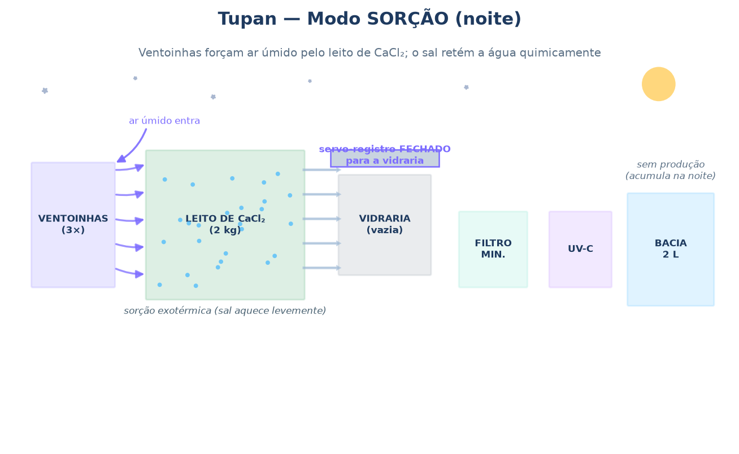
Figura 1 — Corte do modo SORÇÃO (noite): ventoinhas forçam o ar úmido pelo leito de CaCl₂.
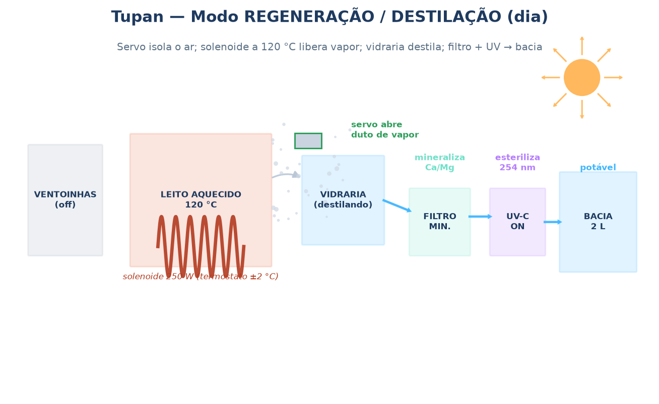
Figura 2 — Corte do modo REGENERAÇÃO (dia): servo isola o ar, solenoide a 120 °C libera vapor; vidraria, filtro e UV-C.
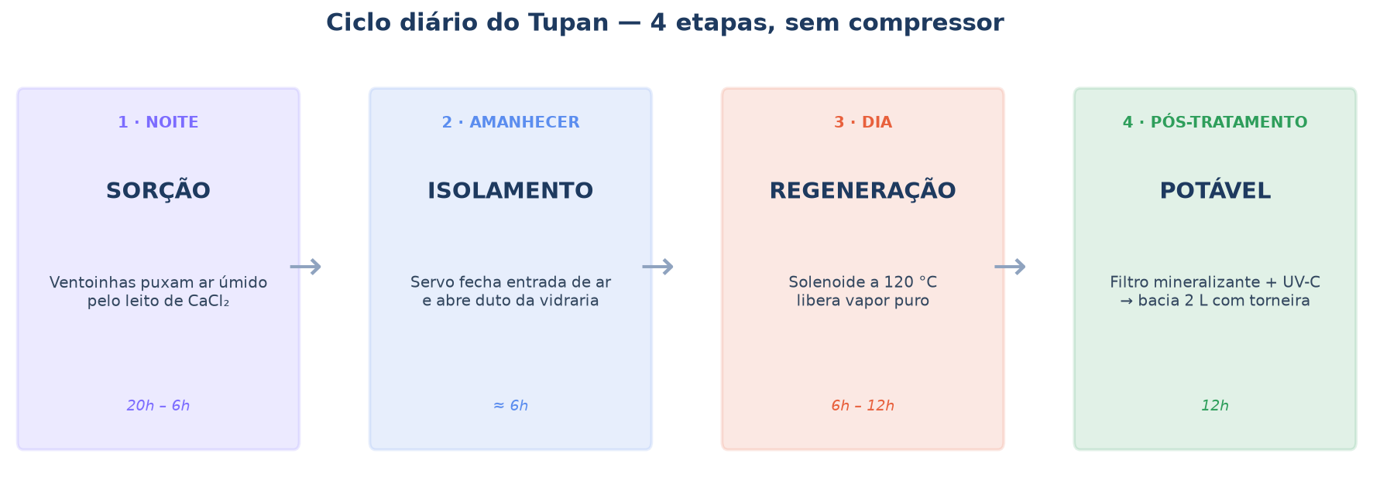
Figura 3 — Ciclo diário em quatro etapas auditáveis.

2.1 Psicrometria e disponibilidade de vapor
A pressão de saturação do vapor d'água é descrita pela equação de Magnus, forma empírica da integração da relação de Clausius–Clapeyron [1], [2]:
e_s(T) = 6,1094 · exp( 17,625 · T / (243,04 + T) ) [hPa]
Equação de Magnus (T em °C)
d e_s / dT = L_v · e_s / (R_v · T²)
Forma diferencial de Clausius–Clapeyron (L_v = calor latente, R_v = constante do vapor)
A densidade de vapor é obtida pela lei dos gases ideais, e a umidade absoluta (razão de mistura) pela relação psicrométrica [2], [3]:
ρ_v(T, UR) = UR/100 · e_s(T) · M_w / (R · (T + 273,15)) [g/m³]
Densidade de vapor saturado/parcial (M_w = 18,015 g/mol)
w = 0,622 · e / (p − e) [kg H₂O / kg ar seco]
Razão de mistura (e = pressão parcial de vapor, p = pressão total)
A entalpia específica do ar úmido, usada no balanço térmico do leito, é [3]:
h = 1,006 · T + w · (2501 + 1,86 · T) [kJ/kg ar seco]
Entalpia do ar úmido (referência 0 °C)
A vantagem do semiárido reside na histerese diária: a UR sobe à noite (ar frio) e cai ao dia (ar quente), enquanto a razão de mistura absoluta varia menos. O modelo explora exatamente essa janela: captura quando ρ_v é alta no ciclo noturno e regenera com calor diurno.

2.2 Sorção química no leito de CaCl₂
O cloreto de cálcio é um dessecante deliquescente: forma hidratos estáveis e, acima da umidade relativa de deliquescência (≈ 29 % a 25 °C), dissocia-se em solução saturada. As reações reversíveis relevantes são [5], [6]:
CaCl₂(s) + 2 H₂O(g) ⇌ CaCl₂·2H₂O(s) + ΔH₁ (ΔH₁ < 0)
Reação: formação do di-hidrato (sorção exotérmica)
CaCl₂·2H₂O(s) + 4 H₂O(g) ⇌ CaCl₂·6H₂O(s) + ΔH₂
Reação: formação do hexa-hidrato / deliquescência
CaCl₂(s) ⇌ Ca²⁺(aq) + 2 Cl⁻(aq) (solubilidade ≈ 74 g/100 mL a 20 °C)
Reação: dissociação iônica em fase líquida
A sorção em sólidos porosos é frequentemente descrita por isotermas de Langmuir (cobertura monocamada) e, para valores elevados de atividade de água, por modelos GAB [5]:
θ = K·P / (1 + K·P)
Isoterma de Langmuir (θ = fração de sítios ocupados)
m_eq/(M·q) = C·K·a_w / ((1 − K·a_w)(1 + (C−1)·K·a_w))
Isoterma GAB (a_w = atividade de água)
A transferência de massa intrapartícula é governada pela segunda lei de Fick, cuja solução para esferas fundamenta o coeficiente efetivo de difusão D_eff [5]:
∂C/∂t = ∇·(D_eff · ∇C) = D_eff ∇²C
Segunda lei de Fick (difusão em meio poroso)
Neste trabalho, a cinética global de captação é aproximada por uma equação diferencial ordinária de primeira ordem com teto de saturação M·q:
dm/dt = k · (M·q − m) ⇒ m(t) = M·q · (1 − e^(−k·t))
Cinética de sorção de 1ª ordem (k = 0,55 h⁻¹; M = 2 kg; q = 1,0)
O fluxo mássico advectado pelo ar é limitado pela diferença de concentração entre entrada e saída do leito:
ṁ_ar = (ρ_v,ent − ρ_v,sai) · Q_ar · η_leito
Taxa de captação mássica (Q_ar = vazão; η_leito = eficiência do leito)
Por que CaCl₂?
Custo muito baixo, alta capacidade (até ~1 kg H₂O/kg de sal), regeneração a ~120 °C (compatível com solenoide ou calor solar) e reversibilidade. Contrapartida: exige filtragem de poeira e logística reversa do sal exaurido — tratada na Seção 5.6.

2.3 Regeneração térmica e transporte de calor
A regeneração inverte as reações de sorção pela adição de calor sensível e latente:
CaCl₂·6H₂O(s) → CaCl₂·2H₂O(s) + 4 H₂O(g) → CaCl₂(s) + 6 H₂O(g)
Reação: desidratação térmica escalonada (120 °C)
O transporte de calor no leito e na vizinhança é descrito pela equação de condução de Fourier e, em regime transiente, pela difusão térmica [4]:
∂T/∂t = α ∇²T + Q̇/(ρ·c_p) (α = k/(ρ·c_p))
Equação de calor com geração interna (α = difusividade térmica)
q = −k ∇T (lei de Fourier)
Fluxo de calor condutivo
Para a fase concentrada (leito), o balanço de energia de primeira ordem é modelado pelo resfriamento de Newton com aquecimento da solenoide:
ρ V c_p · dT/dt = P_sol · η_aq − h A (T − T_amb)
Balanço térmico do leito (P = 250 W; η_aq = 0,90)
A potência térmica necessária à vaporização combina calor sensível (aquecimento da água de 25 °C a 100 °C) e latente:
Q_nec = m_lib · [ c_p,água · ΔT + L_v ] = m_lib · [4,186 · 75 + 2257]
Calor sensível + latente (kJ/kg)
A fração liberável é função da temperatura do aquecedor, modelada por saturação linear com corte físico:
φ(T_aq) = clamp01( (T_aq − 80) / 40 ) ⇒ φ = 1,0 a 120 °C
Fração de água liberável na regeneração
A destilação em vidraria é modelada pela equação de Rayleigh, que descreve a variação de composição do líquido residual na destilação diferencial [5]:
ln( W / W₀ ) = ∫ ( dx / (y* − x) )
Equação de Rayleigh (W = massa no balanço; y* = composição do vapor)
Neste sistema, o "resíduo" é água salina no leito e o "destilado" é o vapor condensado; a eficiência de condensação mede o aproveitamento limpo:
η_dest = m_condensado / m_vapor (η_dest ≈ 0,92)
Eficiência de destilação
O trocador de calor passivo da vidraria é dimensionado pela diferença média logarítmica de temperatura (LMTD) [4]:
ΔT_lm = (ΔT₁ − ΔT₂) / ln(ΔT₁/ΔT₂) e Q̇ = U · A · ΔT_lm
LMTD e taxa de troca térmica
Números adimensionais orientam o projeto do escoamento e da convecção no leito e no condensador [4]:
Re = ρ v L / μ, Nu = h L / k, Pr = μ c_p / k
Reynolds, Nusselt e Prandtl

2.4 Pós-tratamento: mineralização e esterilização UV-C
A água destilada é agressiva (baixa alcalinidade e força iônica) e possui sabor insosso; o filtro mineralizante repõe Ca²⁺ e Mg²⁺ por dissolução controlada de calcita e dolomita, frequentemente assistida por CO₂ [5]:
CaCO₃(s) + CO₂(aq) + H₂O(l) ⇌ Ca²⁺(aq) + 2 HCO₃⁻(aq)
Reação: mineralização com calcita (perfil cálcico)
CaMg(CO₃)₂(s) + 2 CO₂(aq) + 2 H₂O(l) → Ca²⁺(aq) + Mg²⁺(aq) + 4 HCO₃⁻(aq)
Reação: mineralização com dolomita (perfil Ca/Mg)
CaCO₃(s) ⇌ Ca²⁺(aq) + CO₃²⁻(aq) (K_ps ≈ 3,3·10⁻⁹ a 25 °C)
Reação: equilíbrio de solubilidade (risco de incrustação)
O potencial de incrustação/corrosão é quantificado pelo índice de saturação de Langelier (LSI), que referencia a água ao equilíbrio carbonato [5]:
LSI = pH − pH_s, pH_s = (9,3 + A + B) − (C + D)
Índice de Langelier (LSI ≈ 0 = equilíbrio; > 0 incrustante)
A desinfecção UV-C segue a lei de Chick–Watson, de primeira ordem na dose e na concentração de microrganismos viáveis [14]:
N/N₀ = exp( −k_d · D ), D = I · t [mJ/cm²]
Lei de Chick–Watson (N = viáveis; D = dose UV)
A energia do fóton a 254 nm é suficiente para fotólise de dímeros de timina no DNA microbiano:
E = h c / λ = (6,626·10⁻³⁴ · 3·10⁸) / 254·10⁻⁹ ≈ 4,88 eV
Energia do fóton UV-C (h = Planck; c = velocidade da luz)
Timina–Timina → Timina(=)Timina (dímero de ciclobutano)
Reação: fotoproduto que bloqueia a replicação do DNA
A água ainda sofre autoionização, cujo equilíbrio define o pH de referência (neutralidade a 25 °C):
2 H₂O(l) ⇌ H₃O⁺(aq) + OH⁻(aq), K_w = 1,0·10⁻¹⁴ a 25 °C
Reação: produto iônico da água (pH neutro = 7,0)
Sequência de segurança do pós-tratamento
Destilado → filtro mineralizante (perda de purga ~2 %) → câmara UV-C opaca com intertravamento (dose ≥ 40 mJ/cm²) → bacia de 2 L com torneira. A UV é barreira antimicrobiana e NÃO remove água; seu custo é apenas energético (6 W × 30 min = 10,8 kJ/ciclo).

3 Materiais e Métodos

3.1 Arquitetura do sistema e máquina de estados
O sistema físico é organizado em cinco subsistemas: captação de ar (ventiladores + pré-filtro de poeira), leito de sorção (CaCl₂), comutação por servo-registro, regeneração/destilação (solenoide + vidraria) e pós-tratamento/armazenamento (filtro + UV + bacia com torneira). O controle embarcado segue o padrão MVC sobre a Máquina de Estados Finitos (FSM) abaixo, evitando qualquer alocação dinâmica de memória [17]:
Estado | Descrição | Transição de saída | Evento
OCIOSO | Aguarda noite / botão SELECT | INTAKE | SELECT ou agendamento
INTAKE | Ventoinhas 100 %; leito sorve água | REGEN | m ≥ M·q ou fim da janela
REGEN | Solenoide 120 °C; servo fecha ar | DESTIL | m ≤ 0,05 kg ou tempo máx.
DESTIL | Vapor → vidraria → filtro + UV → bacia | CHEIO/OCIOSO | bacia 2 L / fim do leito
CHEIO | Bacia cheia; aguarda esvaziamento | OCIOSO | SELECT
ERRO | Falha de sensor/superaquecimento | OCIOSO | sensores OK + SELECT

A pinagem é única fonte de verdade e coincide com o esquemático elétrico (Apêndice C). O firmware é C++20, sem `String` dinâmica (tudo `F()`/PROGMEM) e com log `LOG_*` de cada transição, de modo que toda decisão da FSM seja auditável em campo.
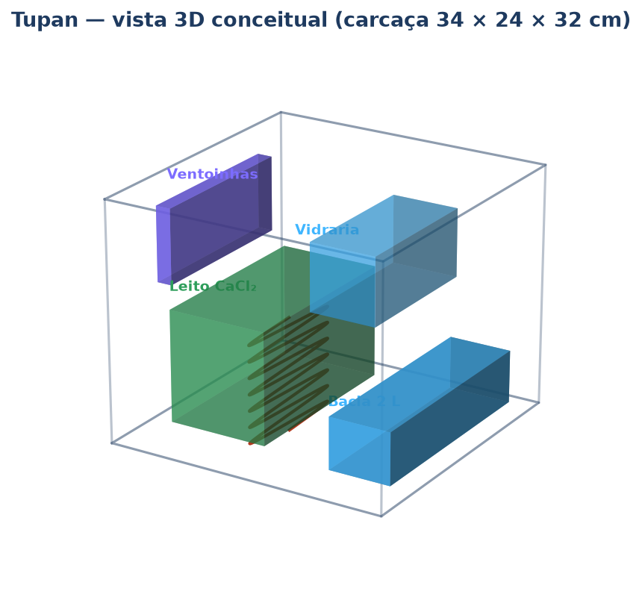
Figura 4 — Vista 3D conceitual do dispositivo (carcaça 34 × 24 × 32 cm).
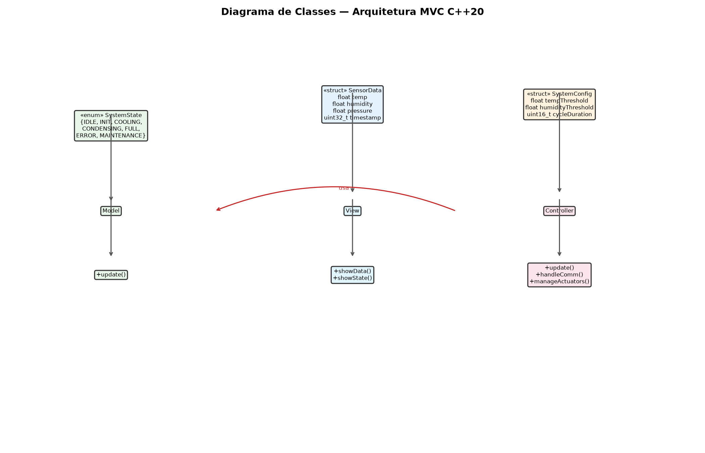
Figura 5 — Diagrama de classes do núcleo de simulação.

3.2 Núcleo de simulação e discretização
O núcleo físico é um cabeçalho C++23 livre de dependências (`tupan_core.hpp`), consumido por cinco clientes: CLI, GUI Qt5, módulo pybind11, servidor Flask e firmware (via espelho de fórmulas). A integração temporal usa passo analítico fechado para a sorção (solução exata da EDO) e passo discreto explícito para a energia, com conservação de massa verificada por teste:
m_{n+1} = m_n + Δt · k (M q − m_n)
Discretização Euler explícita (equivalente à solução fechada em 1ª ordem)
A energia do ciclo decompõe-se de forma auditável (ventoinhas, solenoide, eletrônica e UV-C):
E_ciclo = (P_fans·t_noite + P_sol·t_dia + P_ele·24 + P_uv·t_uv)
Energia total do ciclo (kWh após /1000)
η_hídrica = V_potável / E_ciclo [L/kWh]
Eficiência energético-hídrica (conta ambiental)

3.3 Método de Monte Carlo e geração pseudoaleatória
Para propagar a incerteza do ruído multiplicativo (±5 %), emprega-se integração de Monte Carlo [9]. O estimador da média e sua incerteza padrão, sob o Teorema Central do Limite, são:
μ̂ = (1/N) Σ_{i=1..N} x_i, σ̂² = (1/(N−1)) Σ (x_i − μ̂)²
Estimadores de Monte Carlo (média e variância amostral)
erro padrão ≈ σ̂ / √N
Convergência O(N^(−1/2)) do estimador
Os percentis p05, p50 e p95 são obtidos por interpolação linear da distribuição ordenada, viabilizando análise de risco agrícola/hídrico (probabilidade de ciclos improdutivos):
idx = q·(N − 1); x_q = x_⌊idx⌋ + (idx − ⌊idx⌋)(x_⌈idx⌉ − x_⌊idx⌋)
Interpolação de percentil (quantil amostral)
O gerador pseudoaleatório é o xorshift64*, escolhido por determinismo, velocidade e período longo [10]:
state ^= state >> 12; state ^= state << 25; state ^= state >> 27;
return state * 0x2545F4914F6CDD1DULL;
Quadro 1 — Núcleo do PRNG xorshift64* (mesma semente ⇒ mesma saída).

3.4 Modelo de aprendizado de máquina em streaming
O preditor é uma regressão ridge de grau 2 estimada pelas equações normais regularizadas [13]:
w = (XᵀX + λ I)^(−1) Xᵀ y, λ = 10⁻⁹
Solução ridge (λ evita singularidade e sobreajuste)
As features polinomiais até grau 2 de x = {UR, T, vazão, η, T_aq} geram 20 termos; somam-se três features de engenharia com significado físico, o que introduz os "kinks" da física no modelo linear:
f_ur = (UR/100)·ρ_v(T)/30; f_sat = m_leito/(M q); f_lib = clamp01((T_aq − 80)/40)
Features de engenharia (conteúdo de vapor, saturação e liberação)
O treinamento acumula os produtos XᵀX e Xᵀy em streaming — nenhuma amostra é armazenada — e a avaliação reporta RMSE e R²:
RMSE = √( (1/n)Σ(y_i − ŷ_i)² ), R² = 1 − SSE/SST
Métricas de erro e coeficiente de determinação
for (int n = 0; n < N; ++n) {
auto phi = features(x); // 23 features
for (i) { b[i] += a[i]*y; for (j) M[i][j] += a[i]*a[j]; }
}
for (i) M[i][i] += lambda_ridge; // regularização
// eliminação de Gauss com pivoteamento parcial:
w = solve(M, b);
Quadro 2 — Treino em streaming (XᵀX/Xᵀy) e solução por Gauss.

3.5 Dados climáticos e esteira de análise
A esteira de dados (`tools/pipeline/analise_dados.py`) ingere 14.616 horas de reanálise ERA5/Open-Meteo [1] para Petrolina-PE (9,39° S; 40,50° O), cobrindo variáveis horárias de umidade relativa e temperatura. As estatísticas noturnas (20h–06h) alimentam as condições de contorno do núcleo; a projeção anual usa agregação horária ponderada. O custo de energia é calculado por:
C = E_ano · (τ + β) · (1 − δ), E_ano = E_ciclo · 365
Custo anual (τ = tarifa média; β = bandeira; δ = desconto TSEE)
Premissas: τ = R$ 0,95/kWh (média residencial faturada, com tributos); bandeiras ANEEL em R$/MWh (vermelha P1 = 4,463; P2 = 7,877) [27]; TSEE = 65 % de desconto para consumo ≤ 80 kWh/mês [24]. A escala de adoção agrega N unidades sequencialmente:
V_total = N · v · 365; E_total = N · E_ciclo · 365; M_sal = N · M_leito · (T/T_vida)
Impactos agregados (água, energia e massa de sal exaurido)

3.6 Validação e reprodutibilidade
A validação combina 35 testes unitários em C++ (psicrometria, sorção, destilação, ciclo, pós-tratamento, RNG, ML, frota, Monte Carlo e binlog) e 21 testes em Python (pytest), executados contra o módulo nativo quando disponível e contra o espelho Python quando não. Esse arranjo garante paridade física entre linguagens e satisfaz o requisito de reprodutibilidade [17]:
$ cd src/core && cmake --build build --target tupan_tests && ./build/tupan_tests # 35 testes C++
$ cd tools/tests && python3 -m pytest -q # 21 testes
$ ./build/tupan_sim --night 8 --day 6 --ur 68 --temp 24 --json
Quadro 3 — Comandos de verificação.

4 Resultados e Discussão

4.1 Climatologia noturna de Petrolina-PE
A análise das 14.616 horas indica umidade relativa noturna média de 68,65 % a 24,64 °C, com sazonalidade marcada (máximos no período chuvoso e mínimos no auge da estiagem). Esse resultado confirma quantitativamente a hipótese de assincronismo: existe vapor disponível à noite e calor disponível ao dia, na mesma localidade e com regularidade estatística [1], [20].
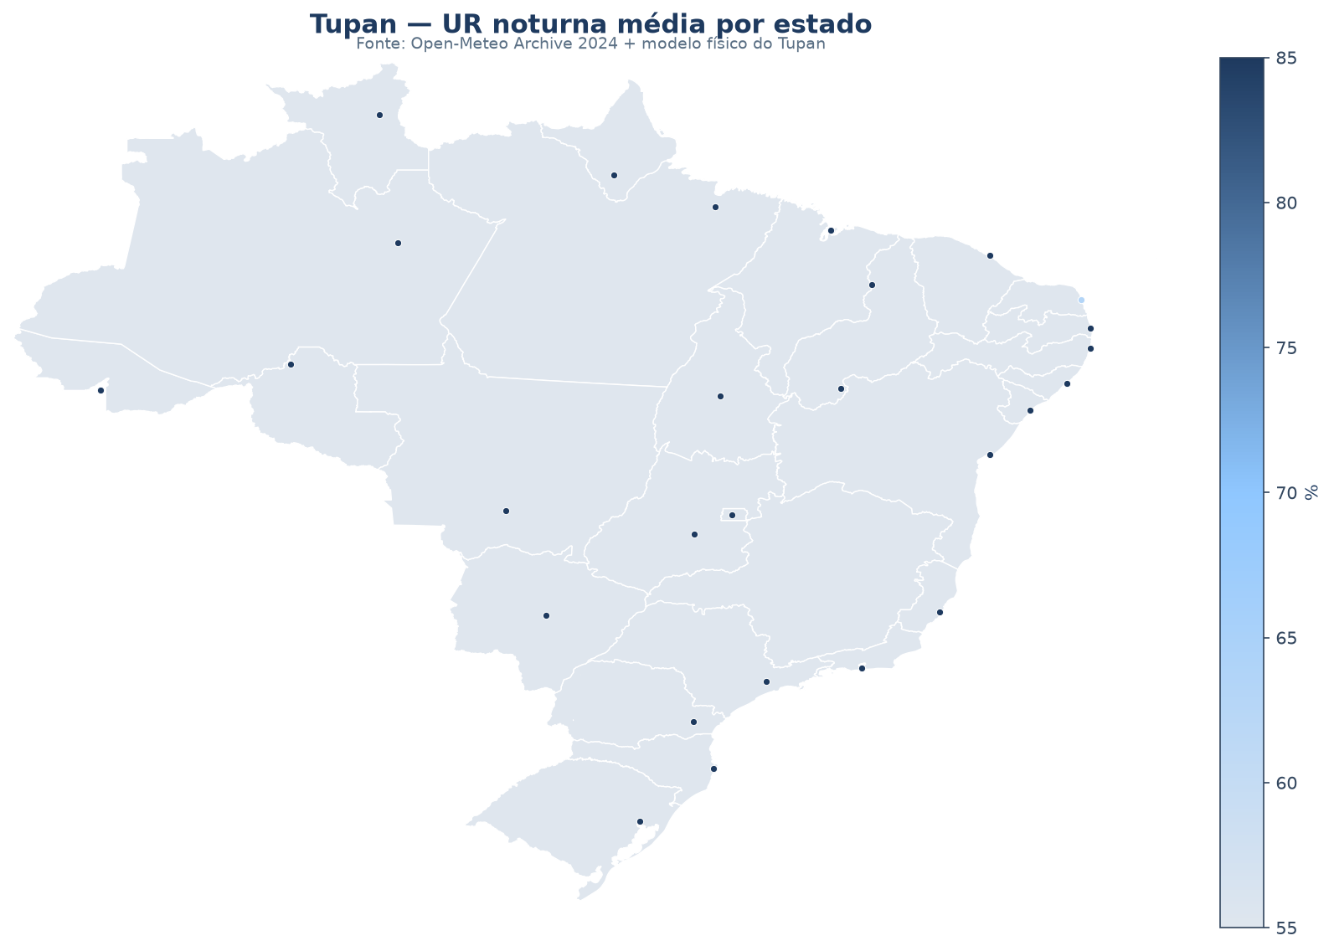
Figura 6 — UR noturna média por estado (capitais, Open-Meteo/ERA5 2024).
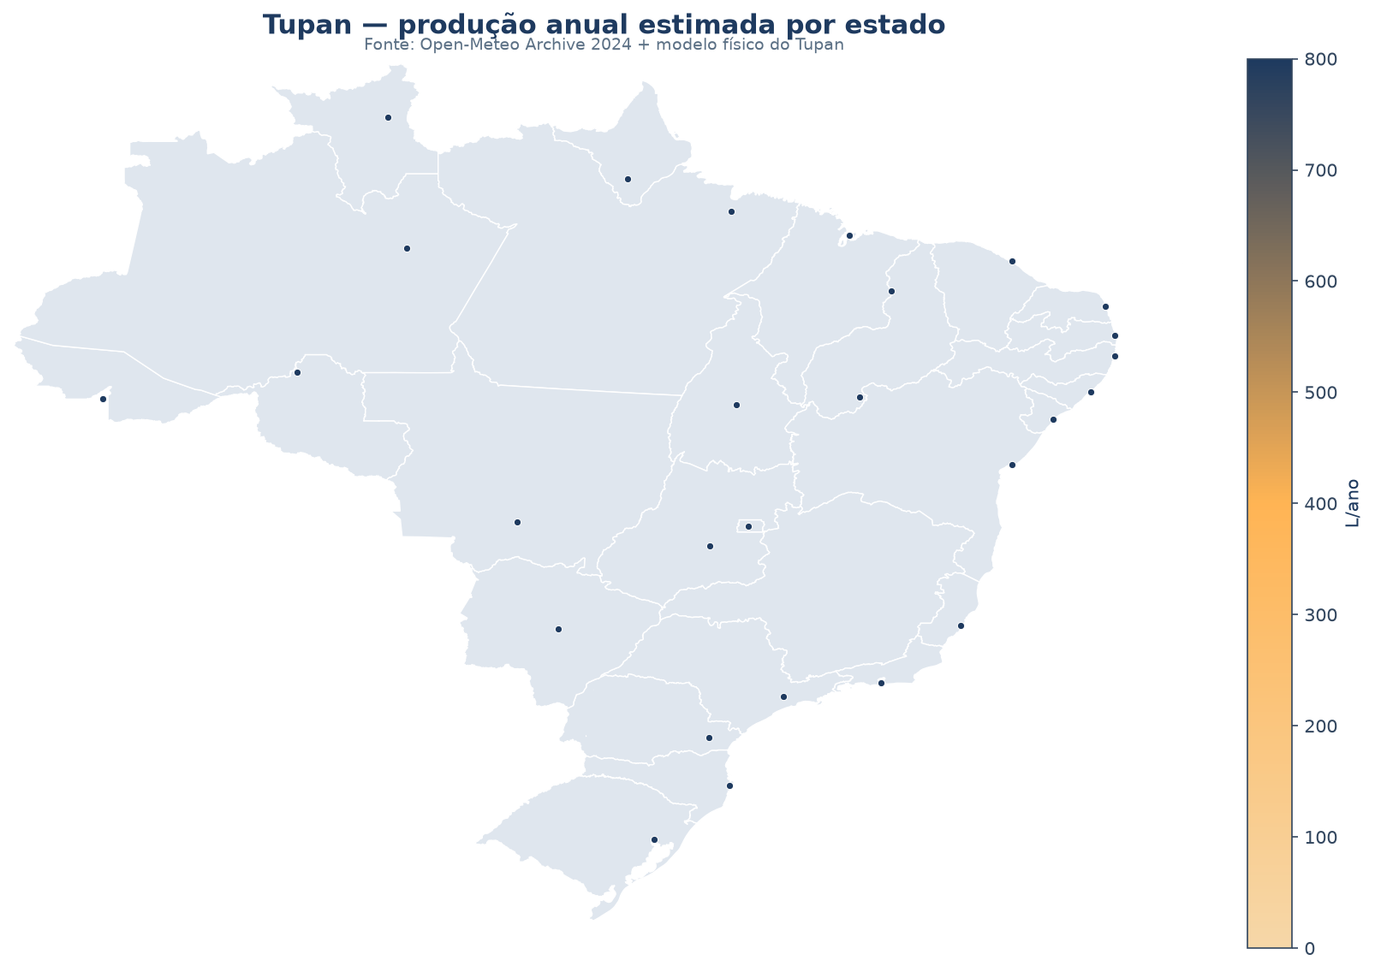
Figura 7 — Produção anual estimada por estado (L/ano).
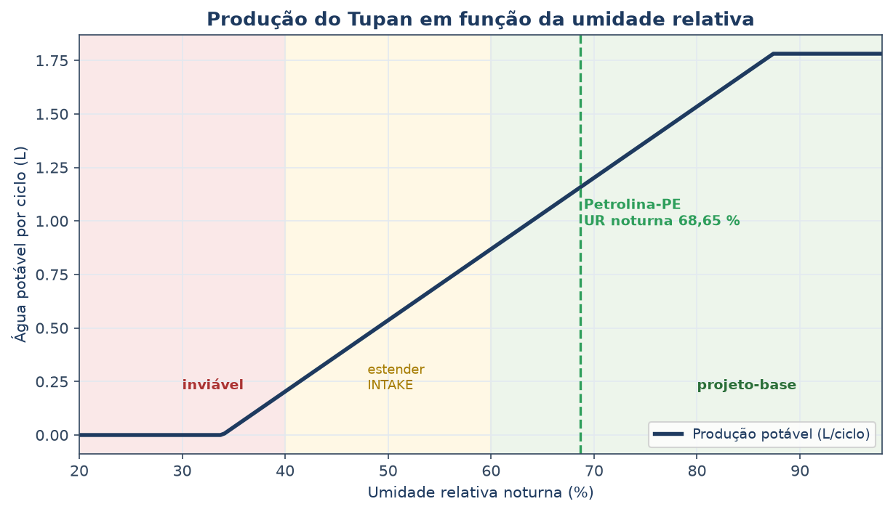
Figura 8 — Produção potável em função da umidade relativa.
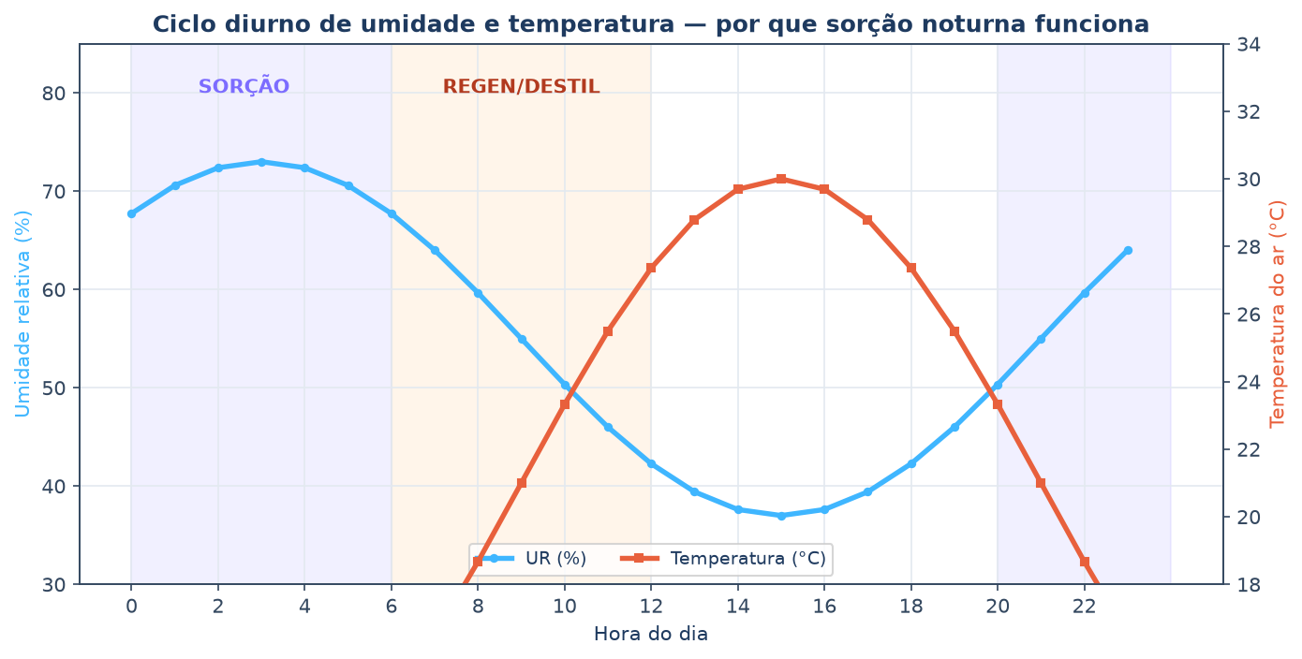
Figura 9 — Ciclo diurno de umidade relativa e temperatura.

4.2 Produção de água, energia e custo
Sob o ciclo padrão (8 h de noite + 6 h de dia), o núcleo reporta massa sorvida de 0,75 kg, 0,69 L destilados e 0,68 L potáveis (após filtro de recuperação 0,98 e limite de bacia de 2 L). A decomposição energética é dominada pela solenoide:
Etapa | Potência | Duração | Energia (kWh) | Fração
Solenoide | 250 W | 6 h | 1,500 | 89,1 %
Eletrônica (Mega + sensores) | 5 W | 24 h | 0,120 | 7,1 %
Ventoinhas | 7,5 W | 8 h | 0,060 | 3,6 %
UV-C | 6 W | 0,5 h | 0,003 | 0,2 %
TOTAL | — | — | 1,683 | 100 %

A eficiência energético-hídrica resultante é de 0,43 L/kWh. Com a tarifa média brasileira, o custo anual (365 ciclos) é de R$ 583,58–588,42 (R$ 2,36–2,38 por litro); com Tarifa Social (consumo ≈ 51,2 kWh/mês, dentro da faixa ≤ 80 kWh), cai para R$ 204,25–205,21/ano (R$ 0,83/L). A comparação de mercado: galão de 20 L ≈ R$ 0,60/L; garrafinha de 500 mL ≈ R$ 4,00/L. A conclusão é explícita: o Tupan é mais caro que a água envasada em rede, porém mais barato que a garrafinha e socialmente competitivo sob Tarifa Social — seu valor é autonomia, não preço.
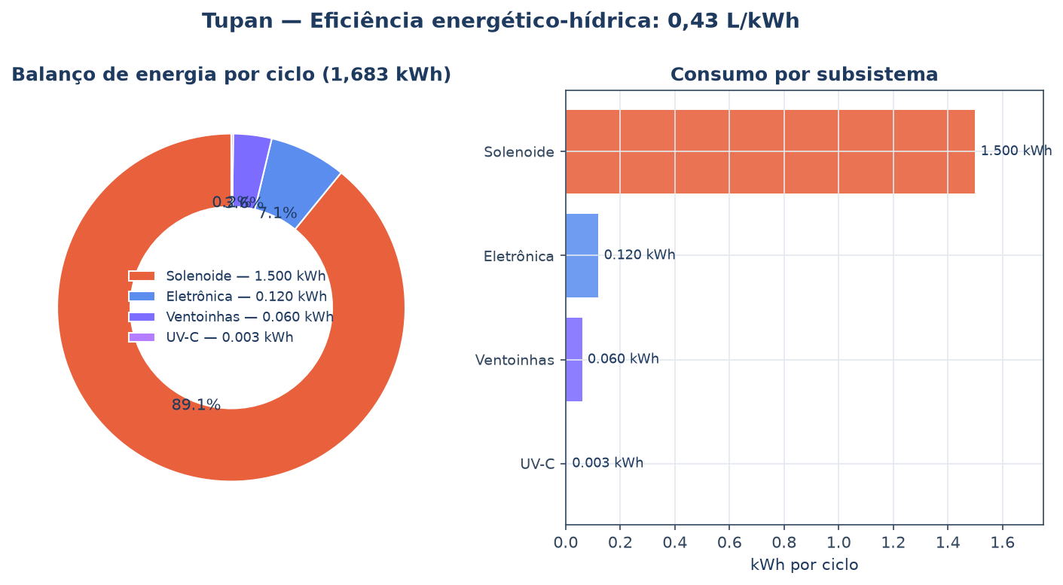
Figura 10 — Balanço de energia por ciclo e por subsistema.
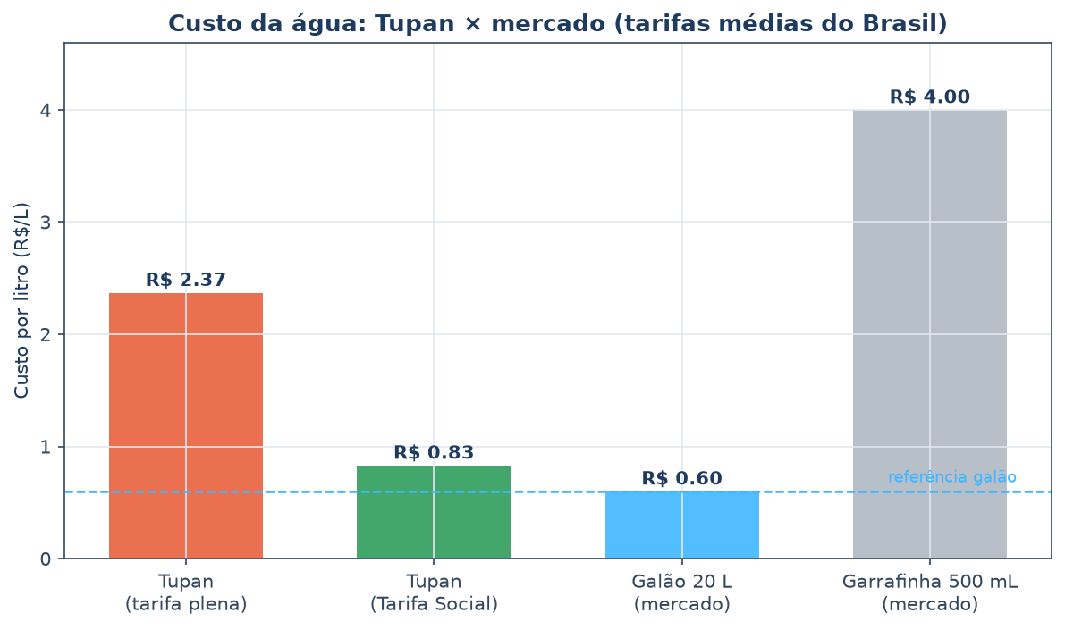
Figura 11 — Custo por litro: Tupan × galão × garrafinha.
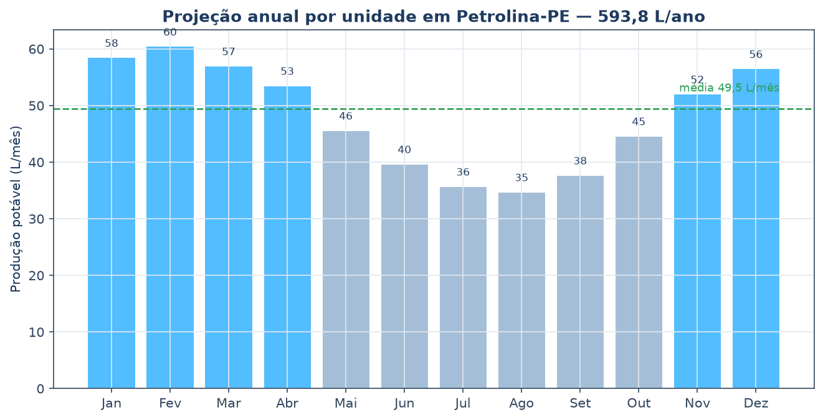
Figura 12 — Projeção anual de produção em Petrolina-PE.

4.3 Desempenho do modelo preditivo
A regressão ridge de grau 2 com 23 features atinge R² = 0,991 e RMSE = 0,064 L, superando o baseline de rede neural (MLP 64/64, R² = 0,877) e a regressão polinomial sem features de engenharia (R² = 0,947). O ganho decorre da injeção dos kinks físicos (saturação do leito e fração de liberação), evidência de que mecanismo e dados são complementares, não substitutos [11], [12].
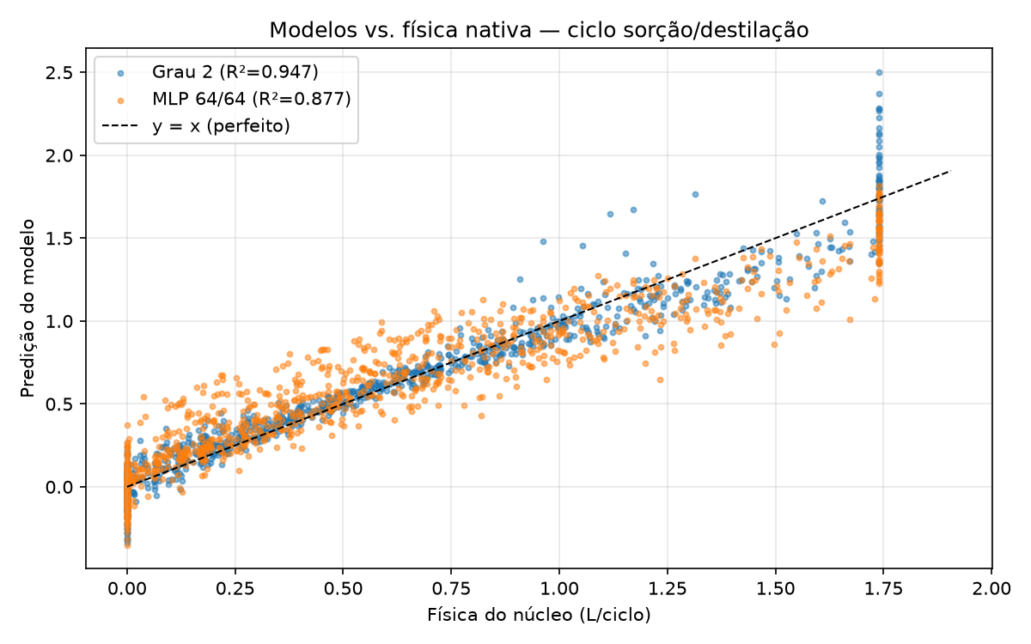
Figura 13 — Validação do preditor: ML versus física determinística.

4.4 Impacto de adoção em massa e advertências
A modelagem de N = 100.000 unidades em operação contínua fornece os agregados a seguir, com as respectivas advertências:
Métrica | Valor (100 mil unidades) | Advertência
Água produzida | ≈ 24,7 ML/ano | Relevante para ~100 mil pessoas; irrelevante para rios/aquíferos
Energia demandada | ≈ 61 GWh/ano (~11 mil residências) | ⚠ Demanda de pico na rede: solarização como padrão
Sal exaurido | 70–100 t por década | ⚠ Salinização do solo se descartado; logística reversa obrigatória
Lâmpadas UV-C | ≥ 9.000 h de vida | ⚠ Substituição programada; resíduo de mercúrio
Equidade tarifária | R$ 2,36/L na tarifa plena | ⚠ Regressivo sem TSEE/PV: pobreza paga mais por litro
Confiança sanitária | Monitoramento ANVISA | ⚠ Uma unidade contaminada compromete o programa inteiro

Advertência central deste trabalho
A escala inverte virtudes. Um ciclo limpo para uma família vira 61 GWh de demanda e 100 t de sal gasto para uma região. Solarização e logística reversa do dessecante não são acessórios verdes: são condições de contorno para que o Tupan não recrie o problema que pretende resolver.

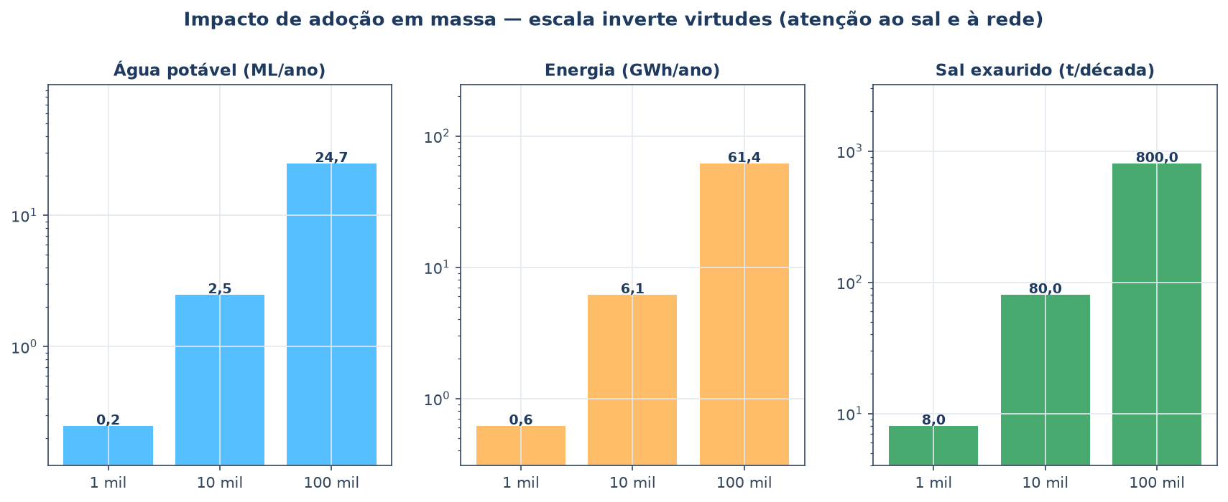
Figura 14 — Impacto agregado em 1 mil / 10 mil / 100 mil unidades.

4.5 Comparação de biomas e transferibilidade
Como o ciclo depende de umidade noturna (combustível) e calor diurno (regeneração), sua transferibilidade pode ser avaliada por classificação climática de Köppen–Geiger [15]:
Região / bioma | Köppen | UR noturna | T noturna | Adequação | Adaptação
Sertão nordestino (BR) | BSh | 60–75 % | 22–26 °C | ★★★★★ ideal | Projeto-base (Petrolina)
Sahel (África) | BSh | 70–90 % (chuvas) | 24–30 °C | ★★★★☆ sazonal | Poeira do harmatã: pré-filtro lavável
Sahara/Arábia | BWh | < 20 % | 15–30 °C | ★☆☆☆☆ inviável | Sem vapor: só dessalinização
Mediterrâneo (Europa) | Csa | 50–70 % | 18–24 °C | ★★★☆☆ estacional | Inverno: REGEN longa/auxiliar
Sudoeste dos EUA/México | BWh/BSh | 30–50 % (monção) | 20–30 °C | ★★☆☆☆ marginal | Operar só no monção Jul–Set
Atacama/Namibe (névoa) | BWk | 80–95 % | 12–20 °C | ★★★★☆ c/ adaptação | Noites frias: solenoide extra

Regra de bolso: UR noturna ≥ 60 % ⇒ projeto-base; 40–60 % ⇒ estender INTAKE e capacidade do leito; < 40 % ⇒ não instalar. O sertão não é o pior lugar do mundo para extrair água do ar — é um dos melhores, porque a noite úmida e o dia quente coincidem.
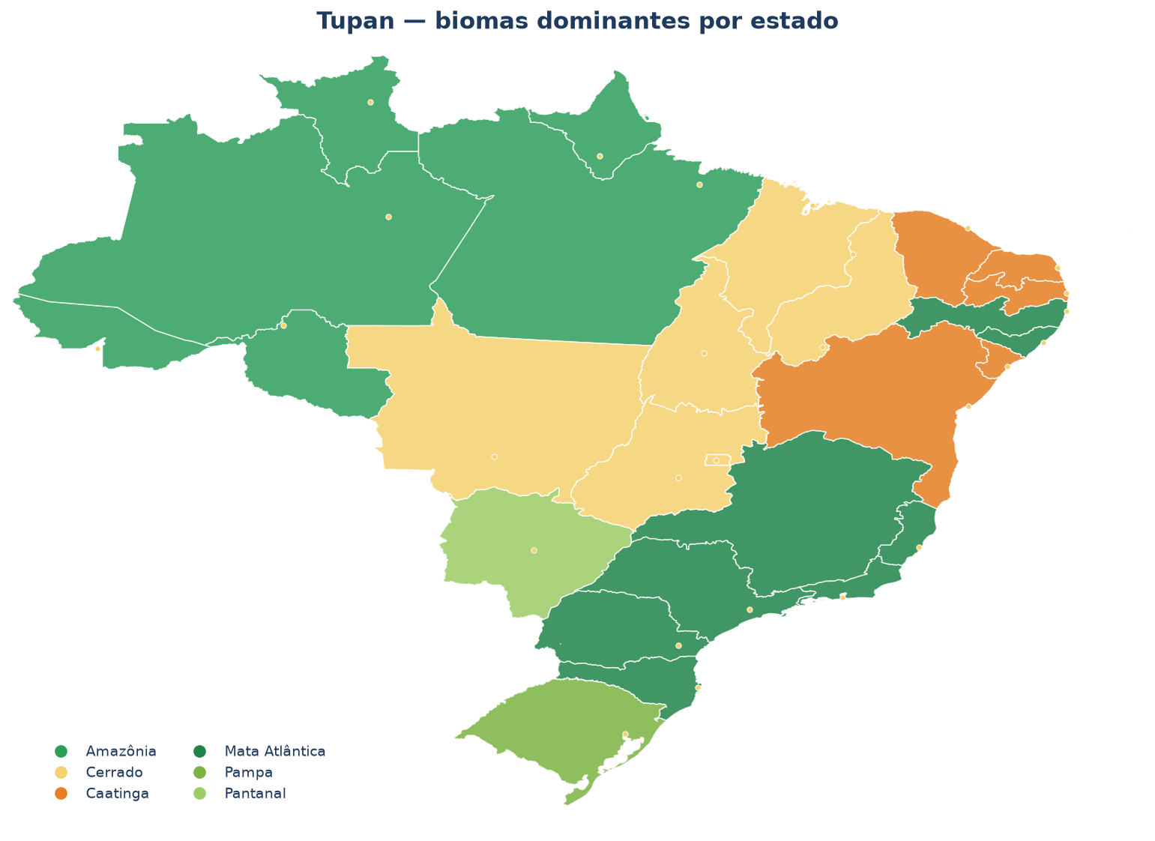
Figura 15 — Biomas dominantes por estado (contexto de transferibilidade).
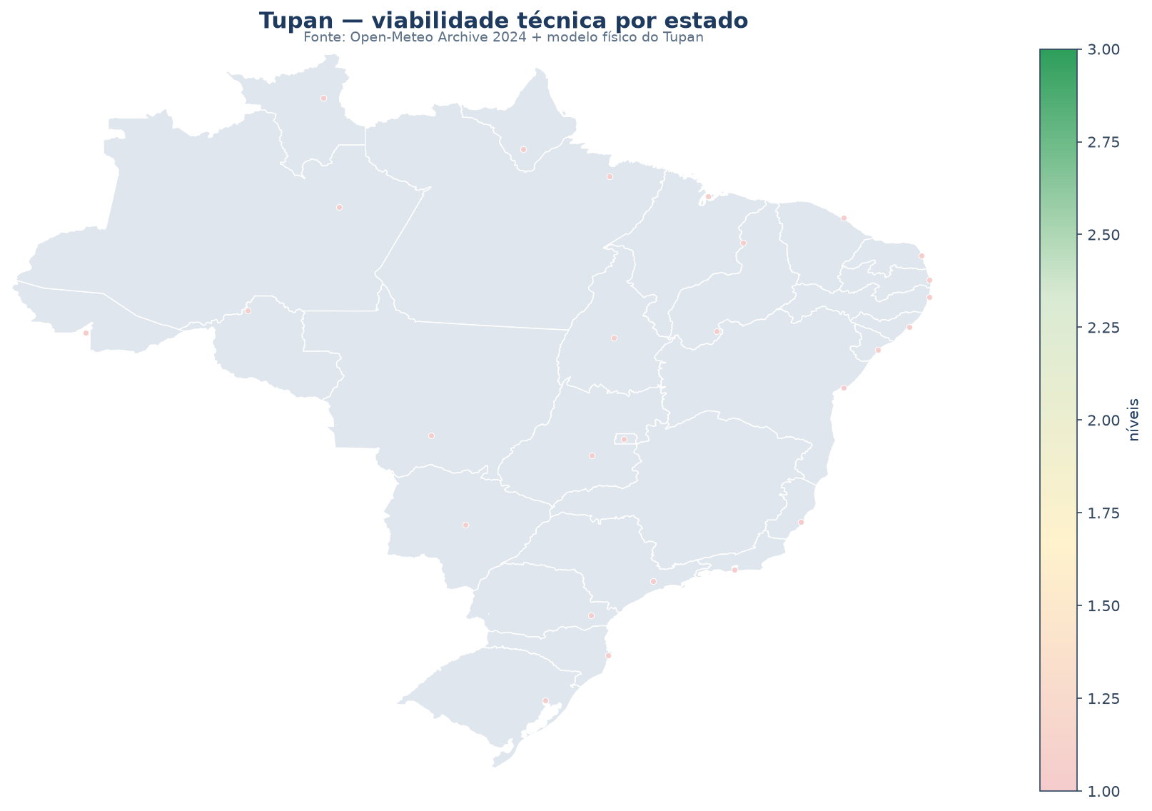
Figura 16 — Viabilidade técnica por estado (UR noturna ≥ 60 %).

4.6 Conformidade regulatória e normativa
Um dispositivo de água potável no Brasil está sujeito a um arcabouço denso. O projeto foi concebido para esse arcabouço desde a arquitetura:
Esfera | Instrumento | Aplicação ao Tupan
INMETRO | Portaria 344/2017 [26] | Certificação de sistemas de tratamento de água para consumo humano; rota do produto comercial
ANVISA | Portaria de Consolidação nº 5, Anexo XX [25] | Parâmetros de potabilidade; alvo do pós-tratamento (UV e minerais)
ABNT | NBR 5410:2004 [29] | Instalações elétricas de baixa tensão (segurança elétrica)
ABNT | NBR 14724:2011 [30] | Formatação de trabalho acadêmico (este documento)
Saneamento | Lei 11.445/2007 e 14.026/2020 [21] | Insere o dispositivo como solução complementar descentralizada
Resíduos | Lei 12.305/2010 (PNRS) [22] | Logística reversa do sal exaurido e do REEE
Dados | Lei 13.709/2018 (LGPD) [23] | Telemetria local por projeto; sem dado pessoal para operar
Energia | Lei 14.541/2023 (TSEE) [24] e ANEEL REN 1.000/2021 [27] | Enquadramento tarifário e desconto social
Águas | CONAMA 357/2005 [28] | Referência de classificação de corpos hídricos (contexto de reúso/descarte)

Conformidade como projeto, não como burocracia
A câmara UV opaca com intertravamento, o perfil mineral documentado (Ca 45 / Mg 18 mg/L) e o registro auditável de cada ciclo são decisões de engenharia orientadas por INMETRO/ANVISA — e não adaptações posteriores.

5 Instruções Computacionais
A reprodução integral deste trabalho requer apenas um toolchain GNU com C++23, Python ≥ 3.10, CMake e, opcionalmente, Qt5. Os comandos abaixo reproduzem todos os resultados das Seções 4:
5.1 Núcleo nativo e testes
cmake -S src/core -B build -DCMAKE_BUILD_TYPE=Release
cmake --build build -j"$(nproc)" # gera src/core e build/tupan_sim
./build/tupan_tests # 35 testes unitários (C++)
./build/tupan_sim --night 8 --day 6 --ur 68 --temp 24
./build/tupan_sim --json # saída legível por máquina
Quadro 4 — Compilação, teste e simulação do núcleo C++23.
5.2 Esteira de dados e custo de energia
cd tools/pipeline
python3 analise_dados.py # ERA5/Open-Meteo + ML + projeções
python3 custo_energia.py # tarifas ANEEL + bandeiras + TSEE
Quadro 5 — Pipeline de dados climáticos e econômicos.
5.3 Servidor web e testes Python
cd tools/server && python3 simulador_tupan.py # :5000
cd tools/tests && python3 -m pytest -q # 21 testes
Quadro 6 — Simulador web e suíte Python.
5.4 Firmware
cd src/firmware
# Arduino IDE: abrir tupan_firmware.hpp + main.cpp (Mega 2560)
# PlatformIO: pio run && pio run -t upload
Quadro 7 — Compilação do firmware MVC/FSM.
5.5 Interface interativa e scripting (Lua)
./build/tupan_studio # UI: DSL Lua (sol2) + Dear ImGui + OpenGL 3.3
./build/tupan_script # scripts headless: módulo tupan.* (luaaa)
# a cena/menus vivem em src/studio/assets/studio.lua (recarregável)
Quadro 8 — Studio interativo e runner Lua headless.
A interface gráfica substitui a antiga GUI Qt por um studio cujo layout é um DSL Lua declarativo (formato de tabelas aninhadas, análogo a JSON) lido via sol2; a cena 3D usa OpenGL 3.3 e uma camada própria de álgebra linear (`math.hpp`, escalar `float`, `Mat4` column-major com `union`). No sentido inverso, o runner headless usa `luaaa` para expor o núcleo físico ao Lua. Ambos consomem `full_cycle(...)`, preservando a paridade numérica com CLI, pybind11 e serviço web.
Os contratos de dados entre serviços são JSON/CSV estáveis (`data/`), e o desenho de microsserviços garante que o mesmo núcleo alimente CLI, studio, web e firmware — requisito de manutenibilidade conforme ISO/IEC 25010 [17].
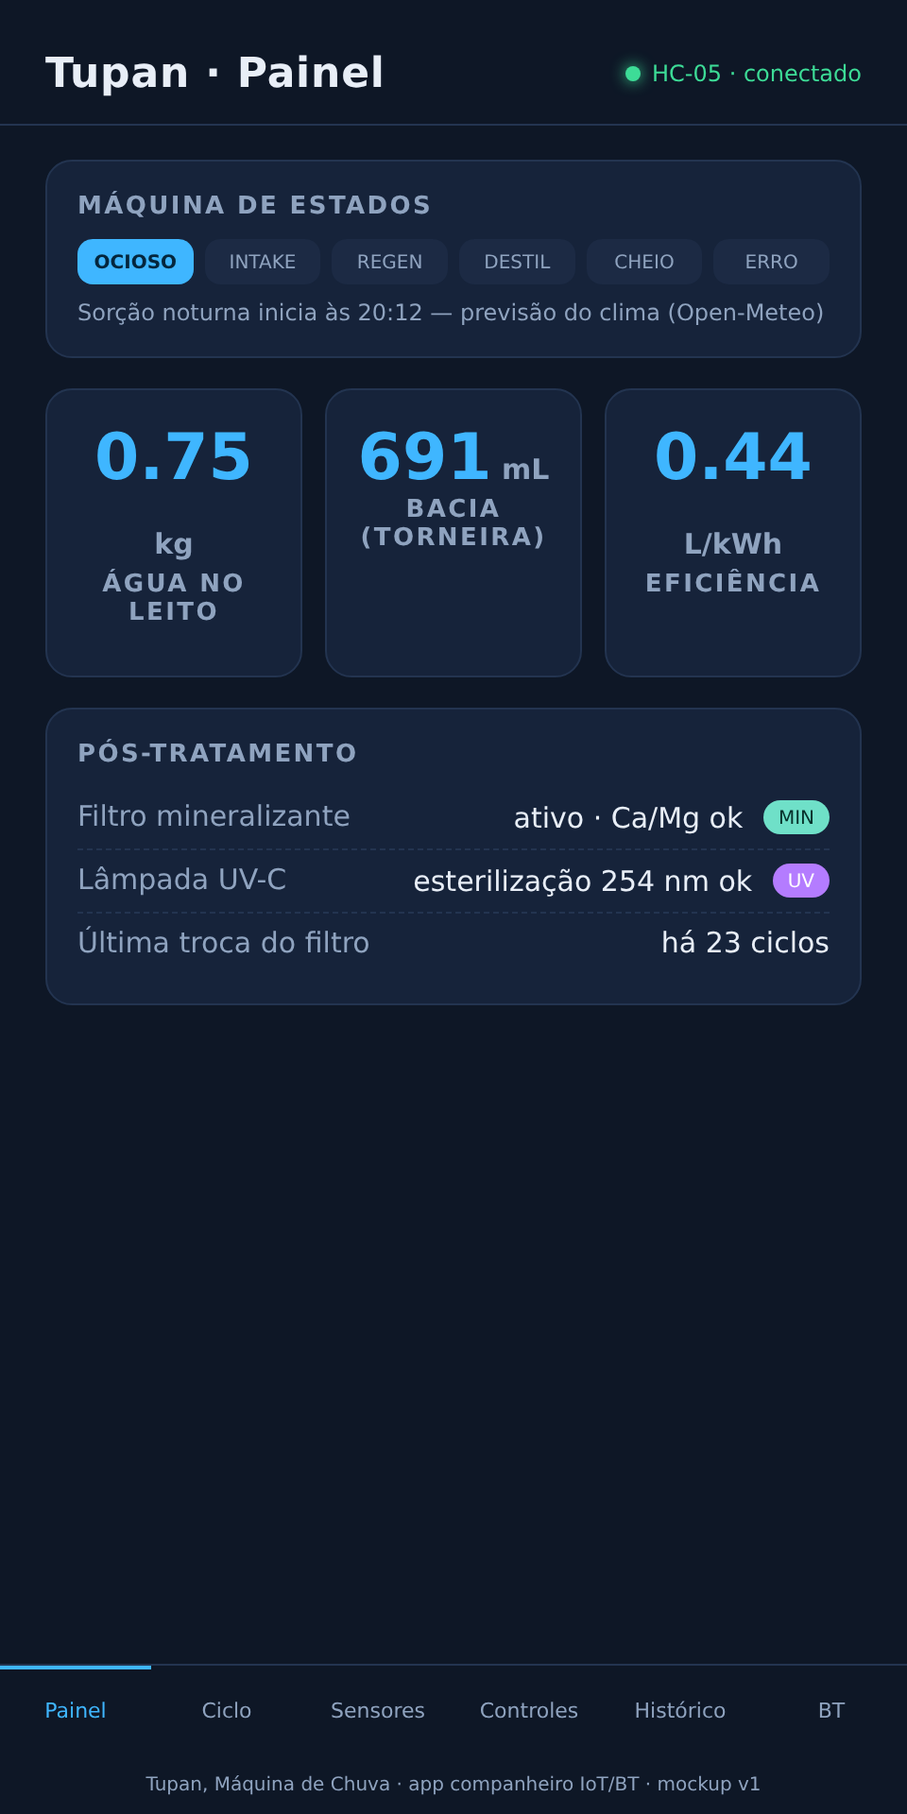
Figura 17 — App companheiro: painel de estado da FSM e nível da bacia.
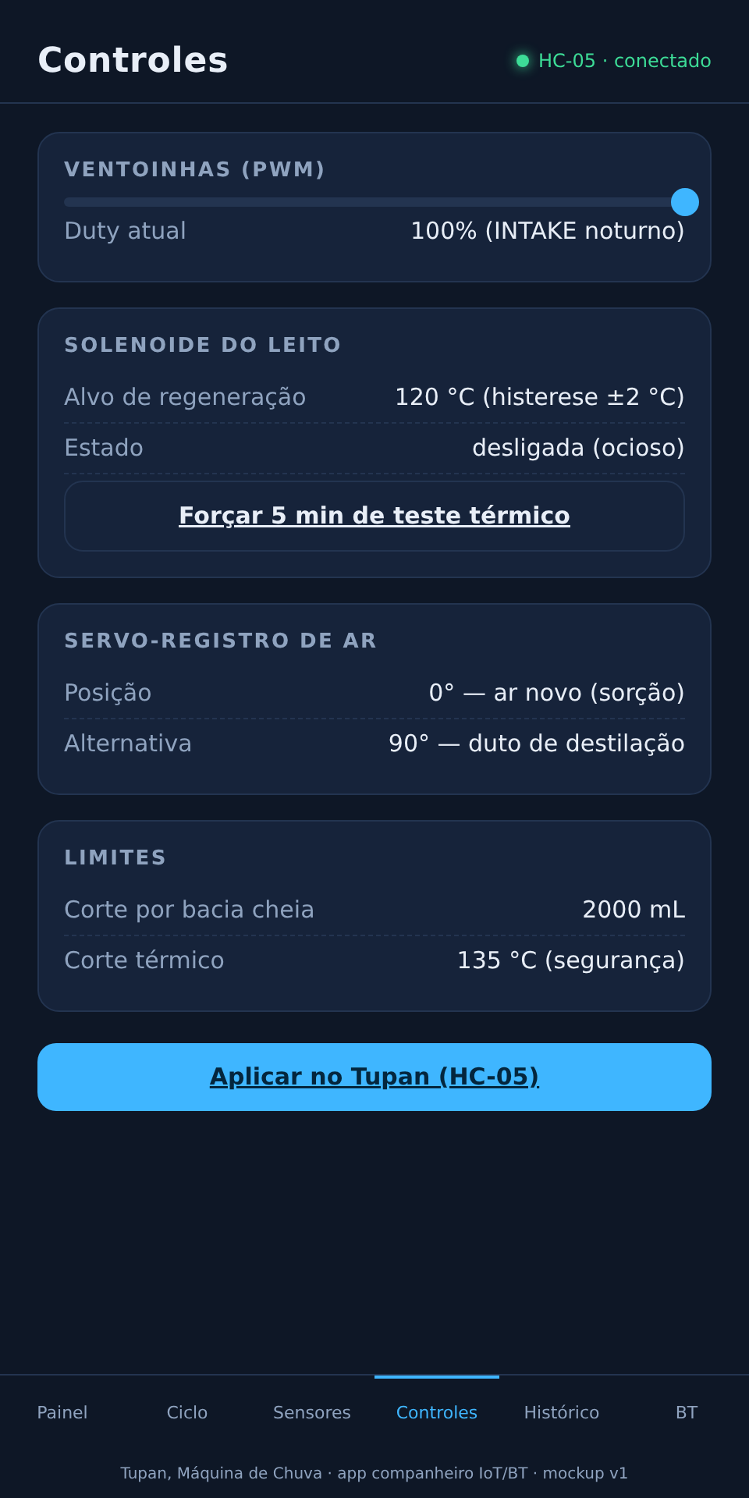
Figura 18 — App companheiro: controles de PWM, solenoide e servo-registro.

6 Considerações Finais
O trabalho demonstra a viabilidade técnica de um gerador de água atmosférica sem compressor para o semiárido brasileiro, com produção de 0,68 L/ciclo, 593,8 L/ano por unidade e eficiência de 0,43 L/kWh. A modelagem físico-química — sorção de CaCl₂, regeneração por solenoide a 120 °C, destilação em vidraria e pós-tratamento mineralizante/UV — foi validada por 56 testes automatizados e por dados climáticos reais. O custo energético varia de R$ 2,36/L (tarifa plena) a R$ 0,83/L (Tarifa Social).
A principal contribuição crítica é a advertência de escala: sem solarização e logística reversa do sal, a adoção massiva desloca o problema ambiental em vez de resolvê-lo. Trabalhos futuros incluem ensaio laboratorial de potabilidade segundo parâmetros ANVISA, protótipo com sensores reais, e avaliação de ciclo de vida completa.

Referências
[1] HERSBACH, H. et al. The ERA5 global reanalysis. Quarterly Journal of the Royal Meteorological Society, v. 146, n. 730, p. 1999–2049, 2020.
[2] LAWRENCE, M. G. The relationship between relative humidity and the dewpoint temperature in moist air. Bulletin of the American Meteorological Society, v. 86, n. 2, p. 225–234, 2005.
[3] CENGEL, Y. A.; BOLES, M. A. Thermodynamics: an engineering approach. 9. ed. New York: McGraw-Hill, 2019.
[4] INCROPERA, F. P.; DEWITT, D. P.; BERGMAN, T. L.; LAVINE, A. S. Fundamentals of heat and mass transfer. 8. ed. Hoboken: Wiley, 2018.
[5] GEANKOPLIS, C. J. Transport processes and separation process principles. 5. ed. Upper Saddle River: Prentice Hall, 2018.
[6] MILANI, D. et al. Modeling and simulation of an atmospheric water generator using a liquid desiccant. Applied Thermal Engineering, v. 89, p. 426–436, 2015.
[7] GIDO, B.; FRIEDLER, E.; BRODAY, D. M. Assessment of atmospheric water vapor flux distribution: availability for fresh water extraction. Water Research, v. 105, p. 119–129, 2016.
[8] BEYSENS, D. et al. Dew water collector for potable water in Ajaccio (Corsica Island, France). Atmospheric Research, v. 86, n. 3–4, p. 291–302, 2007.
[9] METROPOLIS, N.; ULAM, S. The Monte Carlo method. Journal of the American Statistical Association, v. 44, n. 247, p. 335–341, 1949.
[10] MARSAAGLIA, G. Xorshift RNGs. Journal of Statistical Software, v. 8, n. 14, p. 1–6, 2003.
[11] PEDREGOSA, F. et al. Scikit-learn: machine learning in Python. Journal of Machine Learning Research, v. 12, p. 2825–2830, 2011.
[12] PASZKE, A. et al. PyTorch: an imperative style, high-performance deep learning library. In: ADVANCES IN NEURAL INFORMATION PROCESSING SYSTEMS, 32., 2019. Proceedings [...]. 2019.
[13] HOERL, A. E.; KENNARD, R. W. Ridge regression: biased estimation for nonorthogonal problems. Technometrics, v. 12, n. 1, p. 55–67, 1970.
[14] CHICK, H. An investigation of the laws of disinfection. Journal of Hygiene, v. 8, n. 1, p. 92–158, 1908.
[15] PEEL, M. C.; FINLAYSON, B. L.; MCMAHON, T. A. Updated world map of the Köppen-Geiger climate classification. Hydrology and Earth System Sciences, v. 11, p. 1633–1644, 2007.
[16] OASIS. MQTT Version 5.0. OASIS Standard, 2019. Disponível em: https://docs.oasis-open.org/mqtt/mqtt/v5.0/. Acesso em: 2026.
[17] INTERNATIONAL ORGANIZATION FOR STANDARDIZATION. ISO/IEC 25010:2011 — Systems and software engineering: quality requirements and evaluation. Geneva: ISO, 2011.
[18] WORLD METEOROLOGICAL ORGANIZATION. Guide to meteorological instruments and methods of observation. WMO-No. 8. Geneva: WMO, 2021.
[19] AGÊNCIA NACIONAL DE ÁGUAS E SANEAMENTO BÁSICO. Atlas Águas: abastecimento urbano de água. Brasília: ANA, 2021.
[20] MARENGO, J. A.; TORRES, R. R.; ALVES, L. M. Drought in Northeast Brazil: past, present, and future. Theoretical and Applied Climatology, v. 129, p. 1189–1200, 2017.
[21] BRASIL. Lei nº 11.445, de 5 de janeiro de 2007. Estabelece diretrizes nacionais para o saneamento básico. Diário Oficial da União, Brasília, 2007.
[22] BRASIL. Lei nº 12.305, de 2 de agosto de 2010. Institui a Política Nacional de Resíduos Sólidos. Diário Oficial da União, Brasília, 2010.
[23] BRASIL. Lei nº 13.709, de 14 de agosto de 2018. Lei Geral de Proteção de Dados Pessoais (LGPD). Diário Oficial da União, Brasília, 2018.
[24] BRASIL. Lei nº 14.541, de 3 de abril de 2023. Dispõe sobre a Tarifa Social de Energia Elétrica. Diário Oficial da União, Brasília, 2023.
[25] AGÊNCIA NACIONAL DE VIGILÂNCIA SANITÁRIA. Portaria de Consolidação nº 5, de 28 de setembro de 2017, Anexo XX: potabilidade da água para consumo humano. Brasília: ANVISA, 2017.
[26] INSTITUTO NACIONAL DE METROLOGIA, QUALIDADE E TECNOLOGIA. Portaria nº 344, de 25 de julho de 2017: requisitos para sistemas de tratamento de água para consumo humano. Brasília: INMETRO, 2017.
[27] AGÊNCIA NACIONAL DE ENERGIA ELÉTRICA. Resolução Normativa nº 1.000, de 7 de dezembro de 2021. Brasília: ANEEL, 2021.
[28] CONSELHO NACIONAL DO MEIO AMBIENTE. Resolução nº 357, de 17 de março de 2005: classificação dos corpos de água. Brasília: CONAMA, 2005.
[29] ASSOCIAÇÃO BRASILEIRA DE NORMAS TÉCNICAS. NBR 5410: instalações elétricas de baixa tensão. Rio de Janeiro: ABNT, 2004.
[30] ASSOCIAÇÃO BRASILEIRA DE NORMAS TÉCNICAS. NBR 14724: informação e documentação — trabalhos acadêmicos. Rio de Janeiro: ABNT, 2011.
[31] INSTITUTO BRASILEIRO DE GEOGRAFIA E ESTATÍSTICA. Censo Demográfico 2022. Rio de Janeiro: IBGE, 2023.
[32] SUPERINTENDÊNCIA DO DESENVOLVIMENTO DO NORDESTE. Delimitação do semiárido brasileiro. Recife: SUDENE, 2021.
[33] REBOUÇAS, A. C. Águas subterrâneas. In: REBOUÇAS, A. C.; BRAGA, B.; TUNDISI, J. G. (org.). Águas doces no Brasil: capital ecológico, uso e conservação. 3. ed. São Paulo: Escrituras, 2006.

Apêndice A — Lista de Materiais (BOM)
# | Item | Especificação | Qtd | R$
1 | Arduino Mega 2560 | ATmega2560 | 1 | 120
2 | Ventoinhas 12 V | 120 mm, 2,5 W | 3 | 30
3 | Solenoide/resistência | 250 W, 12/24 V | 1 | 60
4 | Servo MG996R | registo de ar | 1 | 35
5 | MOSFET IRLZ44N | drive ventoinhas/solenoide | 2 | 12
6 | DHT22 | UR + temperatura | 1 | 40
7 | DS18B20 (à prova d'água) | leito e vapor | 2 | 30
8 | Sensor de nível capacitivo | XKC-Y25-V | 1 | 25
9 | CaCl₂ grau técnico | 2 kg (pérolas) | 1 | 30
10 | Vidraria de laboratório | balão + condensador (reciclado) | 1 | 0–80
11 | Filtro mineralizante | cartucho com calcita/dolomita | 1 | 45
12 | Lâmpada UV-C | 6 W, 254 nm + reator | 1 | 40
13 | Fonte 12 V 30 A | 360 W | 1 | 90
14 | Módulo HC-05 | Bluetooth SPP | 1 | 25
15 | Estrutura | PLA impresso + MDF/acrílico | — | 30
16 | Bacia com torneira | 2 L, grau alimentício | 1 | 15

Custo estimado em peças novas ≈ R$ 447; com componentes comumente já possuídos (Mega, HC-05, servos, ventoinhas), o custo real tende a R$ 300–350.
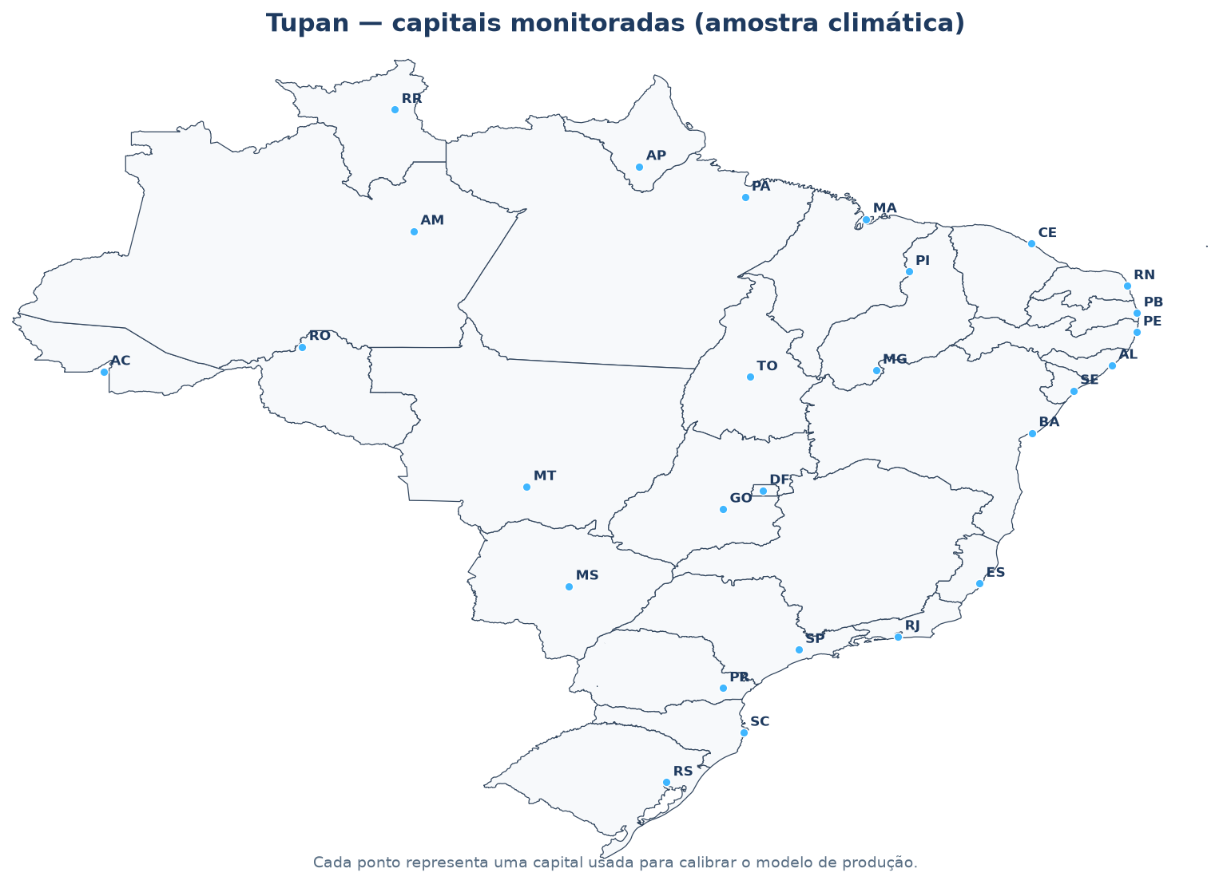
Figura 19 — Capitais usadas na amostra climática.
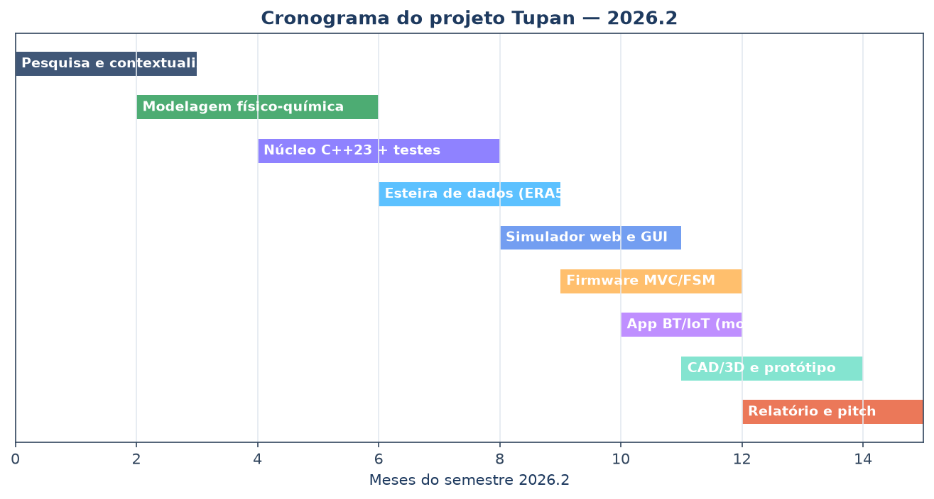
Figura 20 — Cronograma do projeto (2026.2).
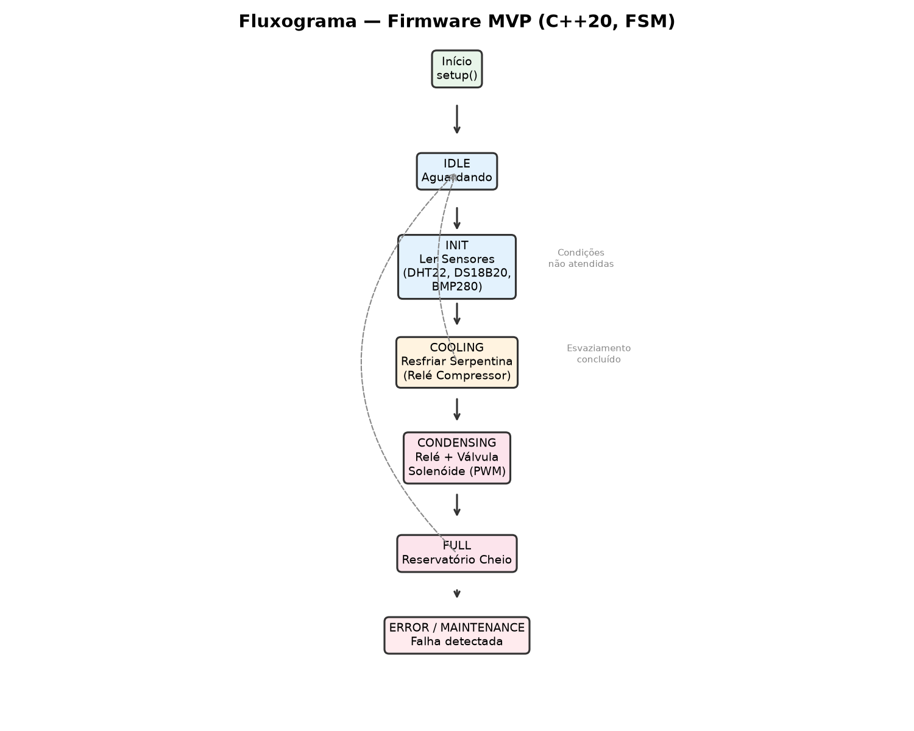
Figura 21 — Fluxograma da FSM do firmware (MVC, Arduino Mega).
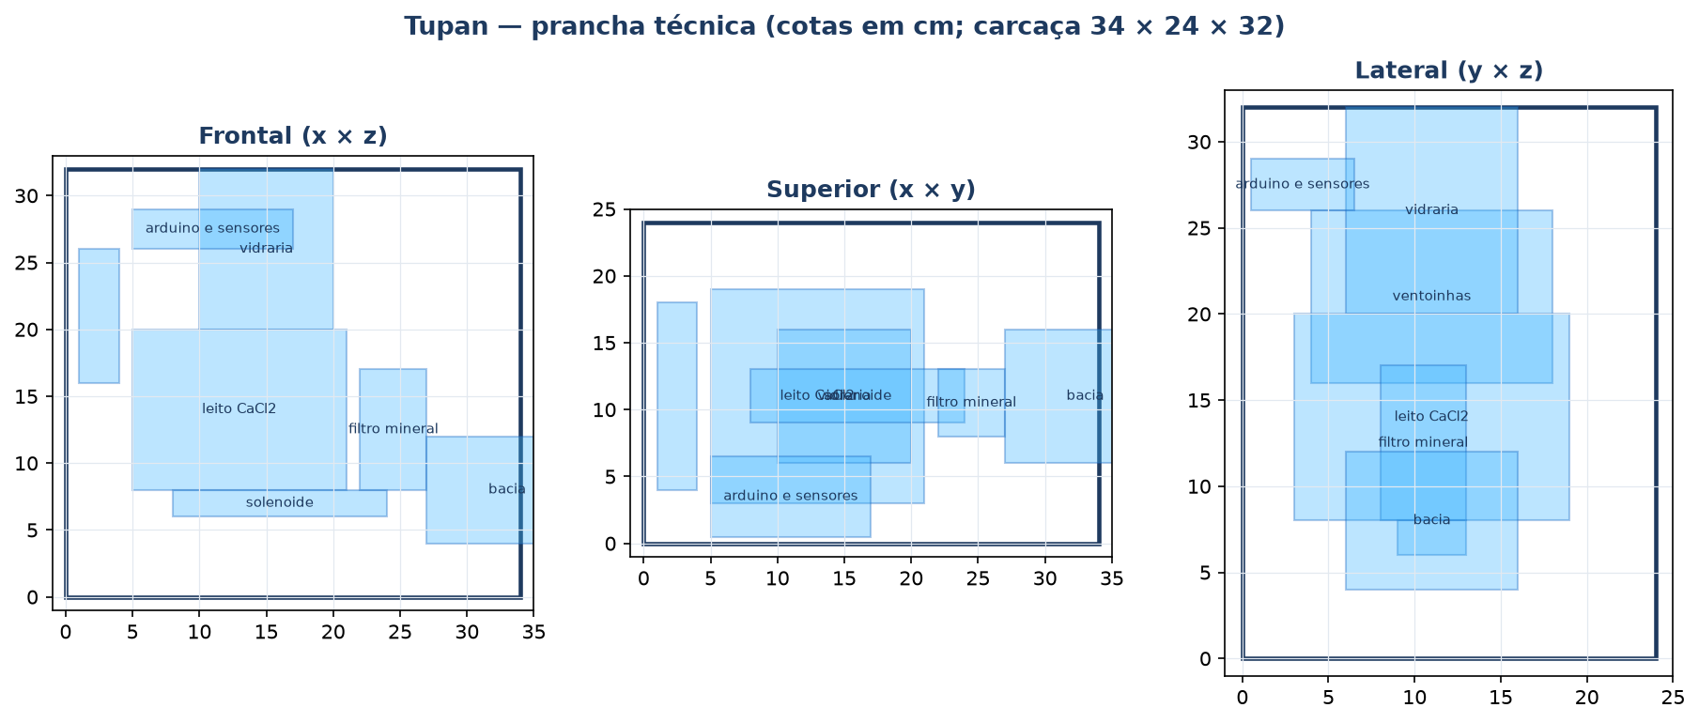
Figura 22 — Prancha técnica: vistas frontal/superior/lateral (cm).
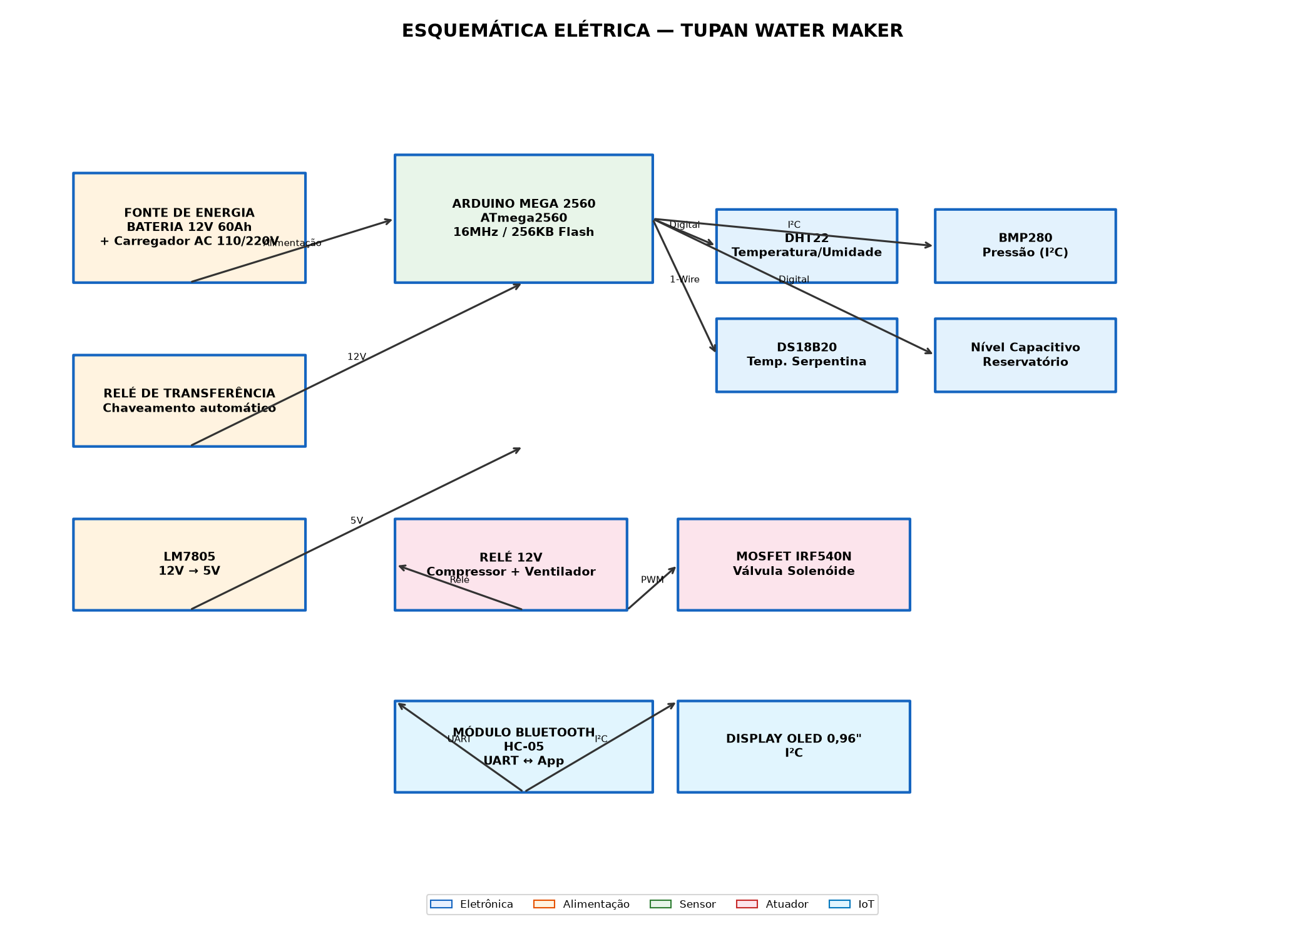
Figura 23 — Esquema elétrico (Arduino Mega + sensores + atuadores).

Apêndice B — Glossário
Sigla | Definição
AWG | Atmospheric Water Generator — gerador de água atmosférica.
CaCl₂ | Cloreto de cálcio, dessecante deliquescente usado no leito.
FSM | Finite State Machine — máquina de estados finitos.
LMTD | Log Mean Temperature Difference — diferença média logarítmica de temperatura.
LSI | Langelier Saturation Index — índice de saturação de carbonato.
MVC | Model-View-Controller — padrão arquitetural de software.
PNRS | Política Nacional de Resíduos Sólidos (Lei 12.305/2010).
RPN | Risk Priority Number — prioridade de risco em FMEA.
TSEE | Tarifa Social de Energia Elétrica (Lei 14.541/2023).
UV-C | Radiação ultravioleta germicida em 254 nm.

Apêndice C — Pinagem do firmware
Pino Mega | Função | Observação
D2 | DHT22 (dados) | pull-up 10 kΩ
D3 / D4 | DS18B20 leito / vapor | OneWire, pull-up 4,7 kΩ
A0 | Nível da bacia | analógico 0–5 V
D5 | Ventoinhas (PWM) | MOSFET + R 220 Ω
D6 | Solenoide | relé/MOSFET — nunca direto
D9 | Servo-registro | fonte 5 V dedicada
A2/A3/A4 | Botões cima/baixo/select | pull-up interno
D22/23/24 | LEDs verde/amarelo/vermelho | R 330 Ω
TX1/RX0 | HC-05 | divisor resistivo no RX do Mega

